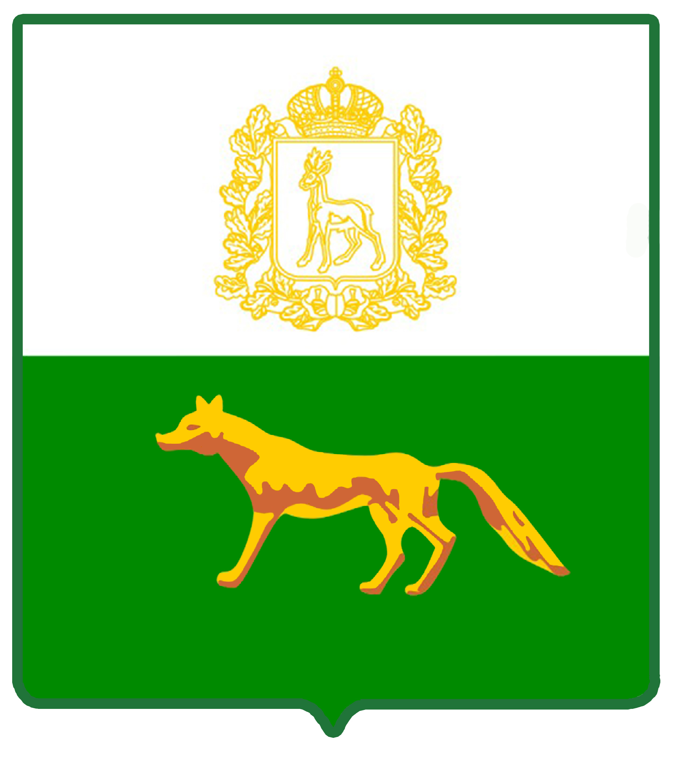
Администрация

муниципального района

Сергиевский
Самарской области

ПОСТАНОВЛЕНИЕ

«____»_____________2023г.
№_________

Об утверждении Порядка предоставления разрешения на осуществление земляных работ на территории муниципального района Сергиевский Самарской области

В соответствии с Федеральным законом от 06.10.2003г. № 131-ФЗ «Об общих принципах организации местного самоуправления в Российской Федерации», Уставом муниципального района Сергиевский Самарской области, администрация муниципального района Сергиевский

ПОСТАНОВЛЯЕТ:

1. Утвердить Порядок предоставления разрешения на осуществление земляных работ на территории муниципального района Сергиевский Самарской области согласно приложению к настоящему Постановлению.
2. Признать утратившим силу Постановление администрации муниципального района Сергиевский Самарской области от 13.10.2022 года №1176 «Об утверждении Порядка предоставления разрешения на осуществление земляных работ на территории муниципального района Сергиевский Самарской области».
3. Опубликовать настоящее Постановление в газете «Сергиевский вестник».
4. Настоящее Постановление вступает в силу со дня его официального опубликования.
5. Контроль за выполнением настоящего Постановления возложить на Руководителя Муниципального казенного учреждения «Управления заказчика-застройщика, архитектуры и градостроительства» муниципального района Сергиевский Самарской области Астапову Е.А.
Глава муниципального района Сергиевский |  | А. И. Екамасов
Ванина О.А.

